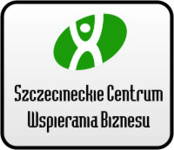
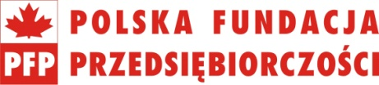
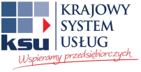
ZETOM-CERT
ISO 9001

Szanowni Państwo,

Szczecineckie Centrum Wspierania Biznesu – Urząd Miasta Szczecinek oraz Polska Fundacja Przedsiębiorczości (PFP) – jako instytucja wspierająca rozwój mikro, małych i średnich przedsiębiorstw (MSP), mają przyjemność zaprosić Państwa na bezpłatne szkolenie pt „Podatkowa księga przychodów i rozchodów. Teoria + warsztaty”.

Celem szkolenia jest przekazanie zasad prowadzenia Podatkowej Księgi Przychodów i Rozchodów na podstawie Rozporządzenia z uwzględnieniem zmian obowiązujących od dnia 11 maja 2013 r.

Szkolenie kierowane jest do osób, które zamierzają rozpocząć lub już rozpoczęły działalność gospodarczą i chcą zdobyć lub uzupełnić wiedzę aby prawidłowo prowadzić PKPiR oraz przyszłych pracowników działów księgowości, chcących rozszerzyć swoje kwalifikacje zawodowe.

Podczas szkolenia uczestnicy poznają zasady prowadzenia Podatkowej Księgi Przychodów i Rozchodów oraz dodatkowych ewidencji, zdobędą wiedzę na temat znaczenia i zasad wystawiania poszczególnych dokumentów występujących w obrocie gospodarczym, zapoznają się ze sposobem ewidencjonowania zdarzeń gospodarczych w poszczególnych kolumnach księgi oraz korygowania przychodów i kosztów. W trakcie części warsztatowej wykorzystają zdobytą na wykładzie wiedzę i na podstawie spreparowanych dokumentów dokonają zapisów w księdze.

Prosimy o przyniesienie kalkulatorów.

Szkolenie poprowadzi pani Beata Kuśmierek – doradca gospodarczy posiadający Europejski Certyfikat Kompetencji Biznesowych, trener z obszarów podatkowych, certyfikowany księgowy z dwudziestoletnim doświadczeniem, przedsiębiorca - właścicielka firmy Tax Deal, wykładowczyni Polskiej Fundacji Przedsiębiorczości.

Szkolenie odbędzie się dnia 27 czerwca 2014 r., w godzinach 8.00 – 13.30 w Szczecinku, miejsce szkolenia: Urząd Miasta Szczecinek, Plac Wolności 13, sala szkoleniowa nr 220, II piętro (w nowej części budynku urzędu).

Udział w szkoleniu jest bezpłatny.

W celu rezerwacji miejsca dla Państwa Firmy, uprzejmie prosimy o wysłanie zgłoszenia na adres
e-mail: e.omelanczuk@um.szczecinek.pl
Liczba miejsc jest ograniczona (20 osób). O uczestnictwie w szkoleniu decydować będzie kolejność wpływu zgłoszeń. Termin zgłoszenia uczestnictwa upływa w dniu 24 czerwca 2014 r.
W przypadku pytań, prosimy o kontakt z panią Elżbietą Omelańczuk, tel. (94) 371 40 83.

Serdecznie zapraszamy !

